Лабораторная работа №7

Команды безусловного и условного переходов в Nasm. Программирование ветвлений.

Селиванов Вячеслав Алексеевич

Содержание

# 1 Цель работы

Изучение команд условного и безусловного переходов. Приобретение навыков написания программ с использованием переходов. Знакомство с назначением и структурой файла листинга.

# 2 Задание

1.Реализация переходов в NASM 2.Изучение структуры файлов листинга 3.Задания для самостоятельной работы

# 3 Теоретическое введение

Для реализации ветвлений в ассемблере используются так называемые команды передачи управления или команды перехода. Можно выделить 2 типа переходов: • условный переход – выполнение или не выполнение перехода в определенную точку программы в зависимости от проверки условия. • безусловный переход – выполнение передачи управления в определенную точку про- граммы без каких-либо условий. Адрес перехода может быть либо меткой, либо адресом области памяти, в которую предва- рительно помещен указатель перехода. Кроме того, в качестве операнда можно использовать имя регистра, в таком случае переход будет осуществляться по адресу, хранящемуся в этом регистре. Флаг – это бит, принимающий значение 1 («флаг установлен»), если выполнено некоторое условие, и значение 0 («флаг сброшен») в противном случае. Флаги работают независимо друг от друга, и лишь для удобства они помещены в единый регистр — регистр флагов, отра- жающий текущее состояние процессора. Инструкция cmp является одной из инструкций, которая позволяет сравнить операнды и выставляет флаги в зависимости от результата сравнения. Инструкция cmp является командой сравнения двух операндов и имеет такой же формат, как и команда вычитания

# 4 Выполнение лабораторной работы

## 4.1 Реализация переходов в NASM

Для начала работы создаю директорию lab07 в каталоге,в котором работал на протяжении предыдущих работ. После чего создаю новый файл lab7-1.asm, чтобы далее записать в него код программы (рис. 1).

Figure 1: Создание каталога и файла

Figure 1: Создание каталога и файла

Не забываю также скопировать в созданный каталог файл in_out.asm, так как далее он будет использоваться во всех программах (рис. 2).

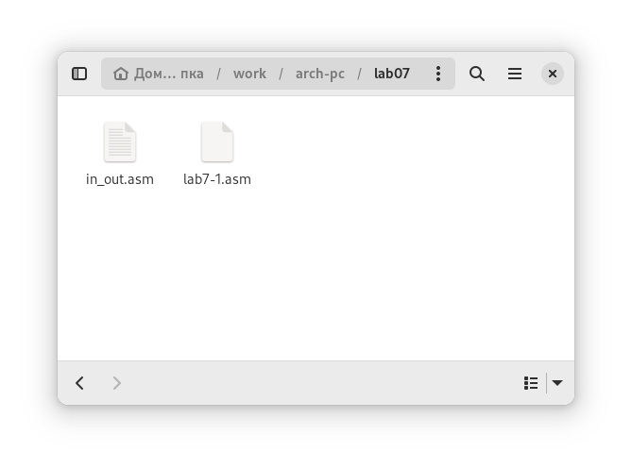

Figure 2: Копирование файла

Открываю файл lab7-1.asm в GNU nano и вставляю теккст программы из листинга 1 (рис. 3).

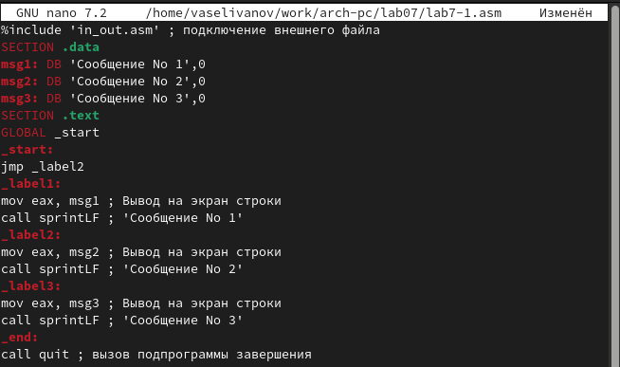

Figure 3: Редактирование программы

После чего я создаю объектный файл программы,кампаную его и запускаю код (рис. 4). Благодаря команде jmp программа сразу перепрыгивает ко второму действию,игнорируя первый этап кода.

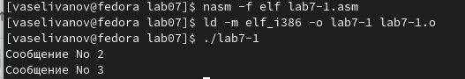

Figure 4: Запуск кода

Далее я изменяю текст программы в соответствии с листингом 2 (рис. 5).

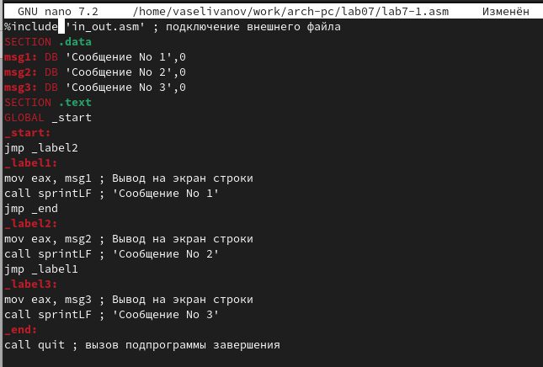

Figure 5: Редактирование программы

Кампаную созданный объектный файл и запускаю программу (рис. 6). Теперь программа с самого начала перепрыгивает ко второму участку кода,после чего (из-за той же команды jmp) переходит к первому участку,где и заканчивает свою работу.

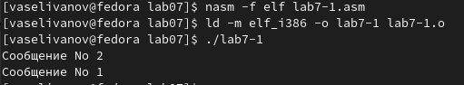

Figure 6: Запуск программы

Редактирую код программы в соответствии с заданием: сначала выводится “Сообщение №3”, затем “Сообщение №2”, затем “Сообщение №1”, для этого я использую всё ту же команду jmp (рис. 7).

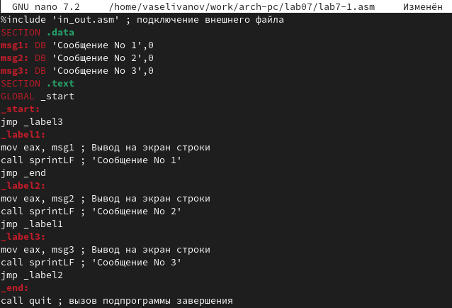

Figure 7: Создание новой программы

%include 'in_out.asm' ; подключение внешнего файла  
SECTION .data  
msg1: DB 'Сообщение No 1',0  
msg2: DB 'Сообщение No 2',0  
msg3: DB 'Сообщение No 3',0  
SECTION .text  
GLOBAL _start  
_start:  
jmp _label3  
_label1:  
mov eax, msg1 ; Вывод на экран строки  
call sprintLF ; 'Сообщение No 1'  
jmp _end  
_label2:  
mov eax, msg2 ; Вывод на экран строки  
call sprintLF ; 'Сообщение No 2'  
jmp _label1  
_label3:  
mov eax, msg3 ; Вывод на экран строки  
call sprintLF ; 'Сообщение No 3'  
jmp _label2  
_end:  
call quit ; вызов подпрограммы завершения

Запускаю программу и проверяю правильность написания программы (рис. 8). После запуска программа выёт результат в правильном порядке.

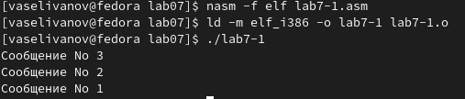

Figure 8: Запуск программы

Чтобы писать следующий код, создаю новый файл lab7-2.asm,используя утилиту touch (рис. 9).

Figure 9: Создание файла

Figure 9: Создание файла

Вставляю в созданный файл текст кода,скопировав листинг 7.3 (рис. 10). Данная программа позволяет находить наибольшее число из двух констант и одного произвольного числа.

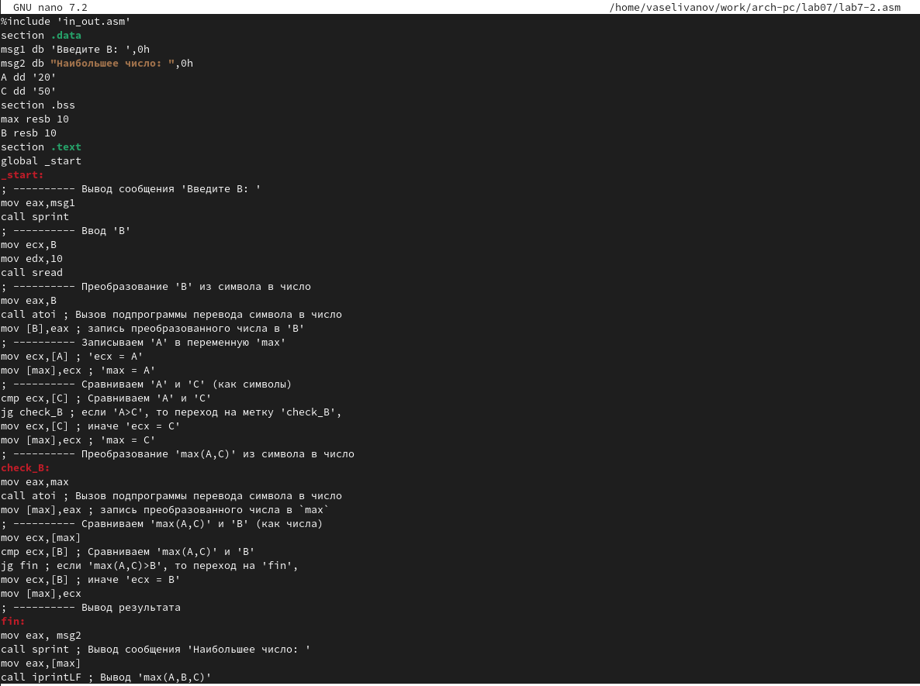

Figure 10: Редактирование программы

Запускаю код дважды, в первый раз я ввожу число,которое меньше одной из констант, а во второй-больше (рис. 11).В обоих случаях программа выдает наибольшее из трёх чисел.

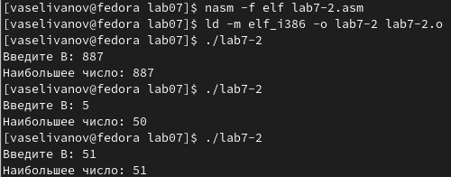

Figure 11: Запуск программы

## 4.2 Изучение структуры файлов листинга

Создаю файл листинга для lab7-2.asm (рис. 12).

Figure 12: Создание файла листинга

Figure 12: Создание файла листинга

Открываю созданный файл с помощью mcedit,используя команду “mcedit lab7-2.lst” (рис. 13).

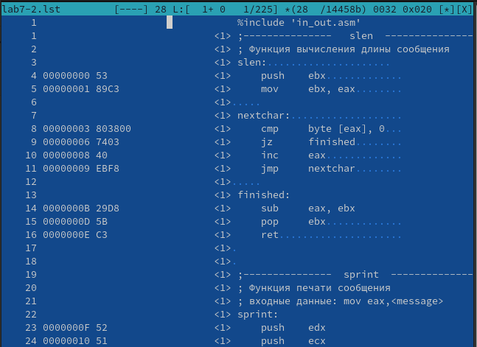

Figure 13: Файл листинга

Первая строка,которую я хочу подробно описать,является строка №5 (рис. 14). Первое число в строке(самое левое) как раз и указывает на номер строки, после чего мы можем увидеть адрес данной строки (00000001), далее у нас идет машинный код,в который ассемблируется инструкция.То есть инструкция “mov ebx,eax” ассемблируется в 89С3. В данном случае, 89С3-это инструкция на машинном языке по вызову и присваиванию регистра. После этого(в правой части) мы можем увидеть исходный текст программы.

Figure 14: Первая строка

Figure 14: Первая строка

Вторая строка,которую я хочу подробно описать,является строка №11 (рис. 15). Первое число в строке(самое левое) как раз и указывает на номер строки, после чего мы можем увидеть адрес данной строки (00000009), далее у нас идет машинный код,в который ассемблируется инструкция.То есть инструкция “jmp nextchar” ассемблируется в EBF8. В данном случае, EBF8-это инструкция на машинном языке по переходу на другую строку. После этого(в правой части) мы можем увидеть исходный текст программы.

Figure 15: Вторая строка

Figure 15: Вторая строка

Третья строка,которую я хочу подробно описать,является строка №39 (рис. 16). Первое число в строке(самое левое) как раз и указывает на номер строки, после чего мы можем увидеть адрес данной строки (00000145), далее у нас идет машинный код,в который ассемблируется инструкция.То есть инструкция “cmp ecx” ассемблируется в 380D. В данном случае, 380D-это инструкция на машинном языке по сравнению чисел. В квадратных скобках рядом можно увидеть адрес,который указывает на значение числа B. После этого(в правой части) мы можем увидеть исходный текст программы.

Figure 16: Третья строка

Figure 16: Третья строка

Далее я открыл файл с программой lab7-2.asm и в инструкции с двумя операндами удалил один из них (рис. 17).

Figure 17: Удаление операнда

Figure 17: Удаление операнда

Выполняю трансляцию с получением файла листинга (рис. 18). Транслятор выводит ошибку при ассемблировании,даже указывая на номер строки, и файл листинга не создается.

Figure 18: Попытка создать файл листинга

Figure 18: Попытка создать файл листинга

## 4.3 Задания для самостоятельной работы

Создаю файл,в котором буду делать первое самостоятельное задание (рис. 19).

Figure 19: Создание файла

Figure 19: Создание файла

В лабораторной работе №6 мне выпал 12 вариант,именно его я и буду выполнять, мне выпали числа 52,33,40. Пишу программу,которая выбирает наименьшее число из трех заданных чисел.С начала выбираю меньшее из A и B, а после сравниваю его с C (рис. 20).

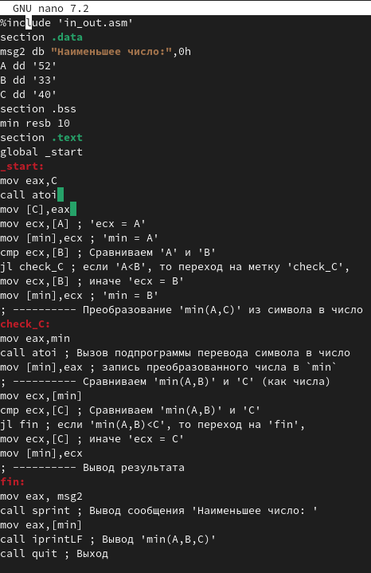

Figure 20: Редактирование программы

%include 'in_out.asm'  
section .data  
msg2 db "Наименьшее число:",0h  
A dd '52'  
B dd '40'  
C dd '33'  
section .bss  
min resb 10  
section .text  
global _start  
_start:  
mov eax,C  
call atoi   
mov [C],eax   
mov ecx,[A] ; 'ecx = A'  
mov [min],ecx ; 'min = A'  
cmp ecx,[B] ; Сравниваем 'A' и 'B'  
jl check_C ; если 'A<B', то переход на метку 'check_C',  
mov ecx,[B] ; иначе 'ecx = B'  
mov [min],ecx ; 'min = B'  
; ---------- Преобразование 'min(A,C)' из символа в число  
check_C:  
mov eax,min  
call atoi ; Вызов подпрограммы перевода символа в число  
mov [min],eax ; запись преобразованного числа в `min`  
; ---------- Сравниваем 'min(A,B)' и 'C' (как числа)  
mov ecx,[min]  
cmp ecx,[C] ; Сравниваем 'min(A,B)' и 'C'  
jl fin ; если 'min(A,B)<C', то переход на 'fin',  
mov ecx,[C] ; иначе 'ecx = C'  
mov [min],ecx  
; ---------- Вывод результата  
fin:  
mov eax, msg2  
call sprint ; Вывод сообщения 'Наименьшее число: '  
mov eax,[min]  
call iprintLF ; Вывод 'min(A,B,C)'  
call quit ; Выход

Запускаю исполняемый, проверяю ответ и убеждаюсь,что программа выдает наименьшее из трёх чисел (рис. 21).

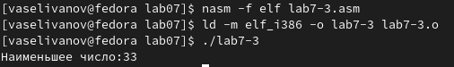

Figure 21: Запуск программы

Для следующего задания создаю ещё один файл lab7-4.asm (рис. 22).

Figure 22: Создание файла

Figure 22: Создание файла

Пишу программу по заданию 8 варианта (рис. 23). Прошу на вводу x и a, после чего преобразую их из символов в числа, сравниваю а с 3 и в зависимости от значения x выполняю действия (либо 3*a либо x+1)

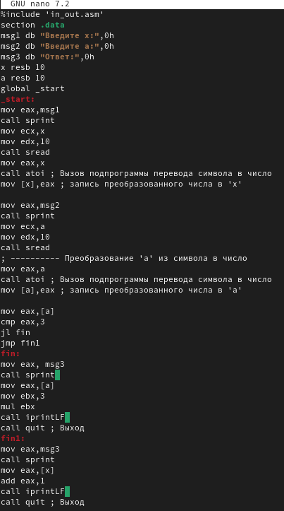

Figure 23: Редактирование программы

NASM  
%include 'in_out.asm'  
section .data  
msg1 db "Введите x:",0h  
msg2 db "Введите a:",0h  
msg3 db "Ответ:",0h  
x resb 10  
a resb 10  
global _start  
_start:  
mov eax,msg1  
call sprint  
mov ecx,x  
mov edx,10  
call sread  
mov eax,x  
call atoi ; Вызов подпрограммы перевода символа в число  
mov [x],eax ; запись преобразованного числа в 'x'  
  
mov eax,msg2  
call sprint  
mov ecx,a  
mov edx,10  
call sread  
; ---------- Преобразование 'a' из символа в число  
mov eax,a  
call atoi ; Вызов подпрограммы перевода символа в число  
mov [a],eax ; запись преобразованного числа в 'a'  
  
mov eax,[a]  
cmp eax,3  
jl fin  
jmp fin1  
fin:  
mov eax, msg3  
call sprint   
mov eax,[a]  
mov ebx,3  
mul ebx  
call iprintLF   
call quit ; Выход  
fin1:  
mov eax,msg3  
call sprint  
mov eax,[x]  
add eax,1  
call iprintLF   
call quit ; Выход

Создаю объектный файл (рис. 24).

Figure 24: Создание объектного файла

Figure 24: Создание объектного файла

Компаную и запускаю исполняемый файл,вводя числа для первой проверки: x=1,a=4 (рис. 25). Программа выдает нужный ответ 2.

Figure 25: Запуск и проверка программы

Figure 25: Запуск и проверка программы

# 5 Выводы

В этой работе я научился работать с переходами в NASM, разобрался со структурой листинговых файлов и научился применять эти знания для написания программ.

# 6 Список литературы

Лабораторная работа №7.